
臺南市北區文元國小暨附設幼兒園幼兒緊急傷病施救注意事項
112.08.22製
一、前言：
學校不僅是一座學習的場所，同時也是一個生活的地方。本校重視規畫一個安全優質的校園，讓師生可以專心地從事教育與學習，落實各項環境衛生保健工作宣導與培訓，加強安全維護工作及自我防護能力，力求在教育環境設施上提供師生安全的學習場所。並為確保全校學生及教職員工於校內發生意外事故或緊急傷病時能把握時效，迅速提供緊急救護與疾病照護措施，得到最好的照護及處置，使其傷害消弭於無形或降至最低程度。特訂本計畫，擬定學校緊急傷病處理辦法、緊急應變處理流程、各項工作執掌與分工訂定，防範未然定期進行實地操練，加強師生的緊急應變能力，以確保人、事、時、地、物的安全無虞。
二、依據：
1.教育部主管各級學校緊急傷病處理原則。
2.學校衛生法第十五條第二項。
3.102年06月26日南市教安(二)字第1020538580函辦理。
4.幼兒園與其分班設立變更及管理辦法第40條及第41條。
三、目的：
為加強維護師生在校內活動之安全，確實掌握師生動態，避免事故傷害發生，期使本校師生健康能有最好的照顧，倘有身體不適及意外受傷等緊急傷病時發生時，能得到最適時與妥善的照護及處理，並將傷害減至最低程度，特訂本要點。
四、處理原則：
- 學生發生緊急傷病時，在上課時間由任課教師或在場發現之教職員工，非上課時間由各班導師或發現之教職員工，應立即先行進行緊急處置，並視傷病狀況送至健康中心或請護理師到場共同處理。如遇護理師不在時，任課教師應通知行政主管單位（學務處）妥善處理並送醫。
- 學生意外事故傷害或緊急傷病發生時，由以上人員負責緊急救護並由導師負責與家長聯繫，任課教師協助現場處理，學務處給予協助。
教職員工意外事件或疾病發生時，則請所屬處室主管或同仁與教職員工家屬立即聯繫，必要時由學務處給予協助。
五、緊急傷病施救實施內容：
- 事件發生前
（一）規劃一個機動性處理中心，建立學校附近緊急醫療機構連結網絡。
（二）建置緊急傷病小組組織架構及工作職責與分掌，並置於明顯處可隨時取閱。
（三）訂定緊急傷病通報處理流程，放置於明顯處。
（四）學校對外聯絡通訊網路系統(如電話、行動電話、傳真機等)保持堪用。
（五）學校人員名冊，聯絡電話、住址(含家長緊急聯絡網)，資料明確建立。
（六）各項急救器材定期維修及熟悉器材使用說明，隨時檢測及維修。
（七）彙整學生緊急傷病聯絡資料。
- 事件發生時：依本校師生檢傷分類救護處理程序處理
- 重大傷病或傷患人數超過健康中心負荷量時應立即啟動緊急傷病處理小組，並依緊急傷病通報處理流程。
- 學生發生意外傷害或急症時之緊急處理：
- 人員分工：在上課中，應立即依急救原則處理後，由導師或同學(另一位協同教師或教保員)將患者送至健康中心並立即通報及聯絡家長。
- 通報機制：非上課時間，由發現之教職員工或在場學生，依急救原則做現場處理，並應立即通報，或通知護理人員到場急救。
- 先掌握急救原則：事故發生時，若遇護理人員不在，急救者/教師應掌握急救原則維護其生命徵象，依實際情況需要，予以緊急處理或立即就醫。
- 傷病處理僅止於簡易救護技術操作，不能提供口服藥（含胃藥）或侵入性醫療行為，亦不提供繼續性之治療性工作。
- 事故書面資料紀錄：紀錄發生與處理過程，知會相關人員，並妥善保管與運用。
- 一般狀況(檢傷分類之輕、中度無立即性及繼續性傷害之傷病)：
學生發生傷病依檢傷分類救護處理程序處理，若家長無法前來，由學務處派人陪同導師送醫或暫留健康中心由護理師照顧。暫留時間由護理師依其專業判斷之，以不超過一節課為原則。若有特殊情況請導師先以電話聯繫。教職員工發生傷病，可自行就醫者，請教務處處理課務，盡快就醫，返校後應立即補辦請假手續。
- 特殊狀況(檢傷分類之重度與極重度有立即性及繼續性傷害或危及生命之虞者)：
第一現場人員應先予以適當就護處置，繼而由護理師或學務處協調適當人員做好必要之急救處理，並隨同救護車護送就醫，導師負責與家長聯繫、溝通說明至醫院會合，以便後續照護，必要時亦隨行護送。教職員工則由護理師或其他無課務同仁陪同就醫，並儘快請其家屬到院接手照護。
- 護送人員優先順序：傷病屬一般狀況或特殊狀況參照教育部學校衛生委員所訂定之檢傷分類救護處理程序判定之。
- 護送人員為導師時，應由教務處協助調派人員代理級課務。
- 護送人員為行政人員時，以學務處同仁為優先，在不影響課務下優先由級任老師就醫。若學務處同仁因故無法護送時，則請由其他處室輪流協助護送學童就醫，依序為總務處→輔導室→教務處。
- 護送人員為護理師時，應由學務處人員或其他教職員工代理看顧健康中心並協助學童傷病處理，代理至護理師返校或下班為止。
- 緊急送醫經費：護送人員准予公出，其職務由主管處室安排代理，送醫相關費用由學校協調家長會支出。
- 護送就醫之醫院除特殊疾病/狀況之需求外，本校因地利及時間考量，以送往奇美醫院及郭綜合醫院就診為原則。
- 緊急傷病發生之時間、地點、狀況及處理過程等有關資料，應詳實記錄，陳會主管及相關人員。
- 學生緊急傷病，需緊急送醫之注意事項：
  - 普通急症：校(園)方應先行通知家長，若家長可立即到校者，請家長陪同並儘速就醫。
註：普通急症─係指「無緊急危及生命之慮，但仍需至醫療院所就醫之個案」。
例如一般切割傷、暈眩、單純性骨折、發燒38℃以上…等。
  - 重大傷病：係指「立即有危及生命之慮」，應立即啟動緊急傷病處理小組，並由校(園)方給予緊急救護處理後，立即通知119支援並護送就醫；並聯絡家長到醫院及說明處理狀況。
註：重大傷病─係指立即有危及生命之慮，如呼吸、心跳停止、心臟病、墜樓、溺水、昏迷及腦震盪（明顯症狀）、重積性癲癇、氣喘病發作、發燒40℃以上、精神狀態異常者、開放性骨折、毒蛇咬傷、大出血..等及人數眾多之傷病如食物中毒、實驗室意外、火災、地震、氣體中毒或其他如921等重大傷亡事件。
- 事件發生後
緊急處置初步段落後，進一步作業若涉及專業技術方能處置時，現場人員保持監 控，待緊急傷病處理小組成員到場後接續處理(上班時間由處理小組組長負責召集，下班時間由值班人員聯繫業務負責人員召集)。
- 調查與分析：針對此次緊急傷病之災因調查與分析報告，遏止傷病再犯。
- 登錄及追蹤：傷病未復原前每日登錄並追蹤就醫狀況。
- 復健與輔導：結合輔導處資源，協助個案身心復健及學習輔導。
- 善後及清點：各項緊急物品器材復原及清點或補充。
- 保險費理賠：提供資料表格，協助學生平安保險之申請。
- 事故過程記錄：緊急送醫及處理過程，應登記於健康中心學生傷病就醫紀錄表內及學生傷害事故紀錄表以便追蹤與備查。
六、本辦法併同「台南市文元國小暨附設幼兒園學校緊急傷病通報處理流程」實施。
七、本辦法由校長核可，經校務會議通過後實施，修正亦同。

八、緊急傷病處理小組組織架構：

總指揮官
校長 杜雨霖(分機801)
統籌指揮緊急應變行動
宣佈及解除警戒狀態
現場指揮官
學務主任 楊富安(分機803)
指揮現場緊急應變行動
擬定緊急傷病計劃並推動實施
緊急救護組
護理師
李慧琳
(分機809)

教保員
李仲玲
(分機808)

行政聯絡組
教務主任
徐欣薇
(分機802)

園主任
羅心玫
(分機808)

現場管制組
生教組長
張清江
(分機813)

園主任
羅心玫
(分機808)
輔導組
輔導主任
吳淑媛
(分機804)

教師
蔡佳珍
(分機808)

人員疏散組
體育組長
陳宣榕
(分機823)

教保員
李仲玲
(分機808)
總務組
總務主任
劉慈雯
(分機805)

教師
蔡佳珍
(分機808)

成立臨時管制中心
現場隔離及安全警告標示設置
現場秩序管理
引導校外支援單位進入搶救
與緊急醫療機構連結合作事宜
協助個案身心復健及學習輔導
家庭追蹤
社會救助
引導師生疏散方向
協助現場秩序管理
清點人數
設備器材支援清點及安全維護
善後物品復原及清點器材
協助救護經費籌措
協助學生保險理賠申請
負責聯絡各組及支援單位
協助總指揮官掌握各組資訊。
停課及補課事項。
聯絡家長及向家長說明。
成立緊急救護中心
實施緊急救護與檢傷分類
護送與安排就醫
掌握校內教職員工生出缺席與健康狀況

九、校園緊急傷病處理小組工作職掌
編組職別 | 職 掌 | 單位職稱 | 姓名 | 電話 | 代理人
總指揮官/  召集人  第一通報人  發言人 | - 督導校園緊急傷病處理防制暨各項因應事宜。  - 主持應變小組緊急會議，統籌指揮緊急應變行動及宣佈與解除警戒狀態。  - 統籌對外訊息之公佈與指定發言人對外說明。  - 依教育部規定辦理各項停課、復課決議事項。  - 與社區醫療資源保持良好互動關係，並獲社區資源支持。 | 校長 | 杜雨霖 | 3584371  轉801 | 學務/  楊富安
現場指揮官/  執行秘書  第二通報人 | - 擬定緊急傷病計劃並推動實施。  - 指揮現場緊急應變行動。  - 掌握疫情，負責召集應變小組會議，緊急傷病之原因調查與分析。  - 掌握訊息及資料，向學生及家長說明。  - 校內各單位之執行及協調。  - 視情況通知警察局。 | 學務主任 | 楊富安 | 3584371  轉803 | 衛生/  陳夢婷
現場  副指揮官 | - 協助指揮現場緊急應變行動  - 協助緊急傷病之災因調查、分析  - 校外醫療院所之聯繫。  - 支援健康中心相關業務 | 衛生組長 | 陳夢婷 | 3584371  轉833 | 生教/  張清江
現場  管制組 | 1.成立臨時管制中心  2.現場隔離及安全警告標示設置  3.現場秩序管理  4.引導校外支援單位進入搶救 | 生教組長 | 張清江 | 3584371  轉813 | 體育/  陳宣榕
人員  疏散組 | 1.引導師生疏散方向  2.協助現場秩序管理  3.清點人數 | 體育組長 | 陳宣榕 | 3584371  轉823 | 活動/  陳汪遙
緊急救護組  /  健康中心 | - 成立緊急救護中心。  - 執行通報作業。  - 實施緊急救護與檢傷分類。  - 協助傷病者就醫事項。  - 個案追蹤及疫情調查。  - 充實、管理、運用傷病處理設備。  - 學童相關資料之建立及記錄。  - 提供教職員工生急救訓練處理防制措施資訊。  - 辦理緊急傷病所需器材、藥品、用品等申購補充事宜。  - 詳實記錄發現病例、照護與轉介就醫過程並通報主管。  - 確定病例及返校後之照護。  - 掌握校內教職員工生出缺席與健康狀況。  - 協助學生圑體保險理賠申請。 | 護理師 | 李慧琳 | 3584371  轉809 | 吳敏華
行政聯絡組/  教務處 | 1.負責聯絡各組及支援單位。  2.協助總指揮官掌握各組資訊。  3.停課及補課事項。  4.聯絡家長及向家長說明。  5.鼓勵教師進行相關教學活動。  6.協助返校後學生之補救教學。  7.協助罹病教師課務之安排。  8.建立緊急醫療資訊網絡。  9.協同辦理急救教育研習 | 教務主任 | 徐欣薇 | 3584371  轉802 | 教學/  程敏
總務組  /  總務處 | 1.設備器材支援清點及安全維護。  2.善後物品復原及清點器材。  3.協助救護經費籌措。  4.負責協調學生護送之交通工具。  5.若涉及公共意外責任，則協助學生公共意外責任險理賠申請。  6.必要時協助護送。  7.建立緊急醫療資訊網路。 | 總務主任 | 劉慈雯 | 3584371  轉805 | 事務/  林家帆
輔導組  /  輔導處 | 1.與緊急醫療機構連結合作事宜  2.協助個案身心復健及學習輔導  3.家庭追蹤  4.社會救助 | 輔導主任 | 吳淑媛 | 3584371  轉804 | 資料/  李曉雯
國小部 | 1.督導班級健康、常規。  2.實施隨機教學，指導安全教育。  3.觀察學生身體狀況，如有身體不  適者應通報健康中心。 | 班級導師 | 各班導師 | 班級分機  101-614
幼兒園 | - 落實班級每日安全管理工作。  - 實施隨機教學，指導學生指導安全教育。  - 觀察學生身體狀況，如有身體不適者應通報健康中心。  - 幼兒園雙導師制，上課中有突發狀況，任課老師（A）負責維持幼兒秩序，保持冷靜，將幼兒迅速與傷病者隔離。  - 協同老師（B）協助處理緊急事項。負責請校護評估檢查並接洽家長讓孩子盡快就醫。  - 教保員通知家長並偕同事務助理馬上處理傷病之場地或應變處理。  - 教保員負責每日傷病紀錄及追蹤工作。 | 班級導師  教保員 | 羅心玫  蔡佳珍  李仲玲 | 3584371  轉808  3586942  轉818 | 輪替

健康中心： 衛生組長： 生教組長： 學務主任： 校長：
護 理 師

目擊者立即處置並求救
接獲通知準備急救用品趕赴現場
通報總指揮官
(校長：分機801)
成立緊急救護中心
檢傷分類、緊急救護處置(健康中心)
臺南市北區文元國小暨附設幼兒園學校緊急傷病通報處理流程
112.08.22製訂
重大傷病
狀況發生
通知119
交付家長
普通病症
緊急求救電話
郭綜合醫院
(06-2221111)
奇美醫院
(06-2812811)
通知119支援
通知老師
通知家長
啟動緊急傷病處理小組
現場指揮官
(學務主任：分機803)
現場秩序維護
疏散師生
(生教組長：分機813)
安排就醫醫院
護送就醫
(總務主任：分機805)
上校安中心網站填報/填寫重大傷病紀錄單
緊急傷病之原因調查與分析
追蹤就醫狀況

協助學生保險申請
協助個案身心復健及學習輔導
聯絡家長、告知就醫地點、公佈停課補課事項
(教務主任：分機802)
通知校園緊急救護隊就位
對外訊息發佈(校長)
回報傷患就醫情況
急救處理
護送就醫
臺南市北區文元國小暨附設幼兒園校園緊急傷病處理流程
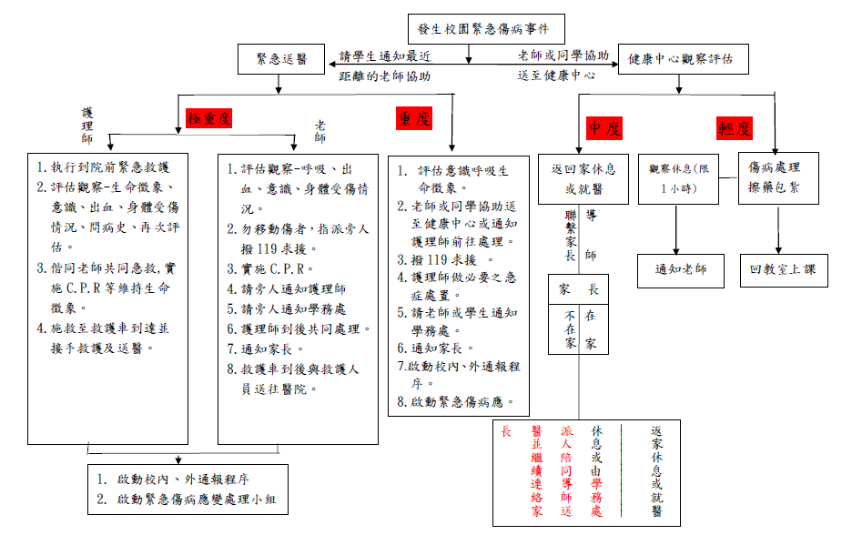

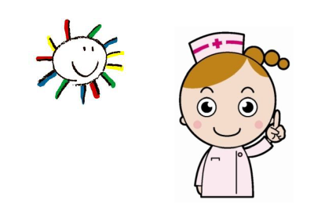

臺南市北區文元國小暨附設幼兒園師生檢傷分類救護處理程序
嚴重度 | 極重度：1級 | 重度：2級 | 中度：3級 | 輕度：4級
迫切性 | 危及生命：需立即處理 | 緊急：在30-60分鐘內處理完畢 | 次緊急：需在4小時內完成醫療處置 | 非緊急：簡易傷病處置與照護即可
臨床表徵 | 指死亡或瀕臨死亡。  心搏停止、休克、昏迷、意識不清、急性心肌梗塞、溺水、高血糖、頸〈脊椎〉骨折、疑為心臟病引起之胸痛、呼吸窘迫、呼吸道阻塞、連續性氣喘狀態、無法控制的出血、心搏過速或心室顫動、癲癇重積狀態、重度燒傷、對疼痛無反應、嚴重創傷如車禍、高處摔下，長骨骨折、骨盆腔骨折、支體受傷合併神經血管受損、大的開放性傷口、槍傷、腔體穿刺傷等。 | 指重傷害或傷殘。例:疑似複雜性骨折、嚴重撕裂傷、氣喘、呼吸困難、中毒、腸阻塞、腸胃道出血、闌尾炎、動物咬傷、眼部灼傷或穿刺傷、強暴。 | 需送至校外就醫。例:疑似脫臼、扭傷、切割傷需縫合、輕度腹痛、輕度損傷、單純性骨折無神經血管受損者。 | 擦藥、包紮、休息即可繼續上課者。擦傷、撞傷、腫脹、切割傷、跌傷、抓傷、灼燙傷、穿刺傷、咬傷、打傷、凍傷、瘀血、流鼻血等。
學校採行之處理流程 | - 於校內做到院前緊急救護施救。  - 救護時同時撥119求救。  - 啟動學校緊急傷病處理流程。  - 通知家長。  - 指派專人上救護車陪同就醫。 | 1.於校內做到院前緊急救護施救:供給氧氣、肢體固定或傷病急症處置。  2.撥119求援或打電話給距離事故地點最近之責任醫院與急救醫院。  3.啟動學校緊急傷病處理流程。  4.通知家長。  5.指派專人上救護車陪同就醫。 | - 於校內做傷病急症處理。  - 啟動學校緊急傷病處理流程。  - 通知家長，決定後續處置。  (1)由家長自行送  醫。  (2)家長無法陪同  處理，由學務處  派人陪同導師  送醫(課務則請  教務處派人代  理級課務) | - 簡易傷病急症照護。  - 擦藥、包紮、固定或稍事休息後返回教室繼續上課。  - 處置狀況幼兒園、低年級以通知單交由學生帶回張貼於聯絡簿通知家長。  - 中高年級傷病情況特殊時以通知單交由學生帶回張貼於聯絡簿或以電話告知家長。  - 不需啟動學校緊急傷病處理流程亦不需通報，僅需知會級任老師。
註：本處理程序參考教育部學校衛生委員參照緊急醫療相關法規所訂定。

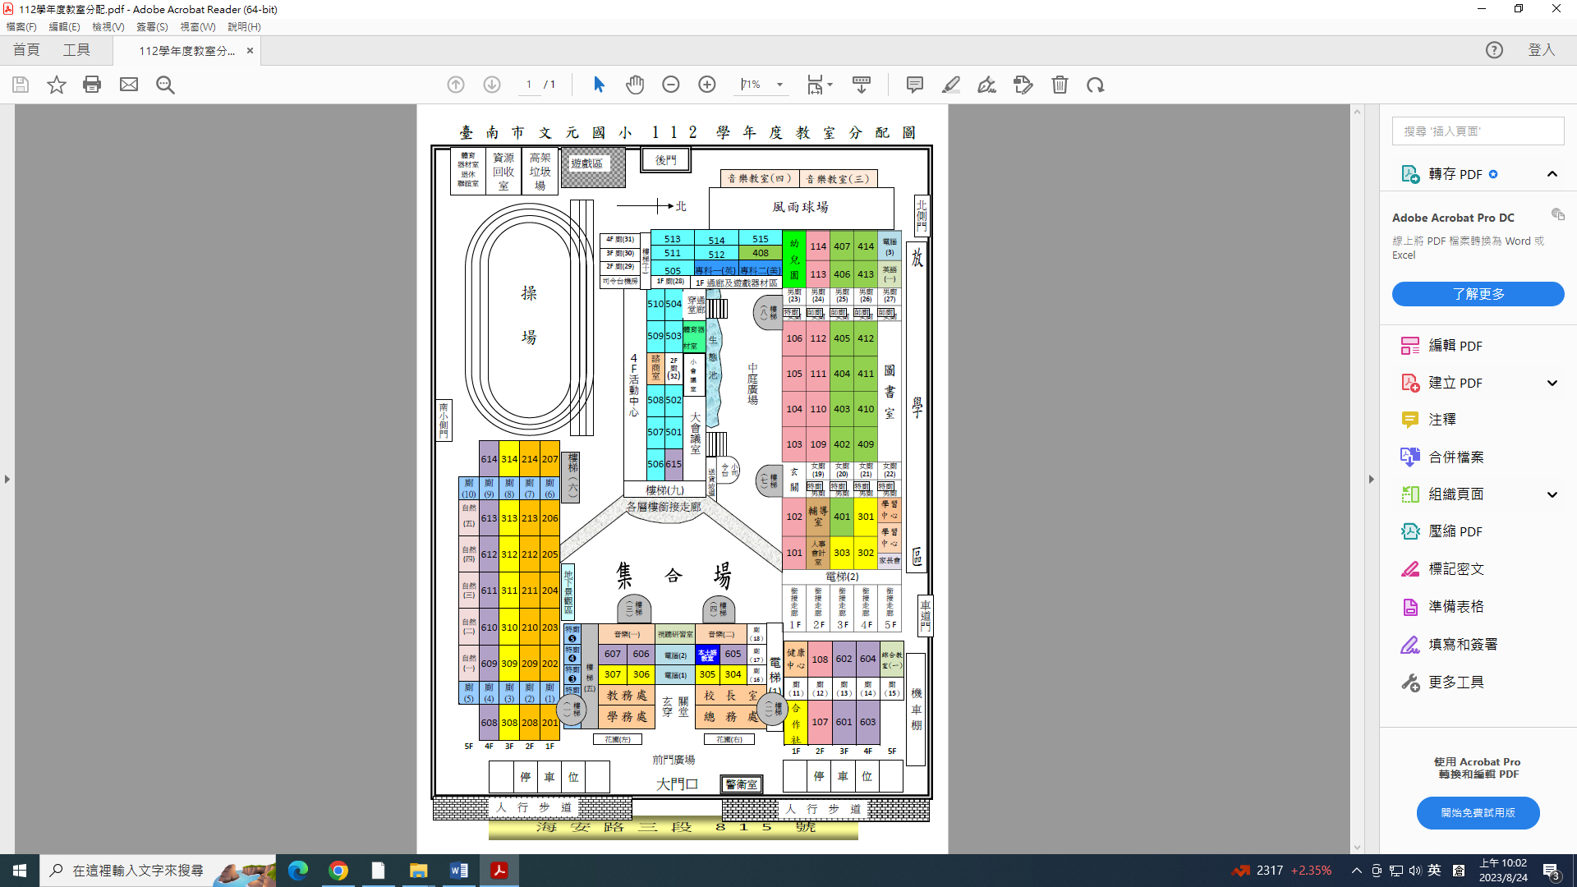
文元附幼教室逃生路線圖


幼兒個人棉被櫃
出
口

逃生路線



門

門

餐車

逃生路線

門
門
門
洗手台

出口
盥洗室
洗手台
幼兒廁所

門

臺南市北區文元國小暨附設幼兒園附近醫療救護體系網
單位名稱 | 電話 | 地址 | 備註
成功大學醫學院附設醫院 | 06-2353535 | 台南市北區勝利路138號 | 3.4KM
郭綜合醫院 | 06-2221111 | 台南市中西區民生路二段22號 | 2.6KM
永康奇美醫院 | 06-2812811 | 台南市永康區中華路901號 | 3.8KM
安康耳鼻喉科診所 | 06-2525889 | 台南市北區海安路三段718號
海安小兒科診所 | 06-3589696 | 台南市北區海安路三段761號
德幼小兒科診所 | 06-2584000 | 台南市北區和緯路三段322號
王界三小兒科診所 | 06-3583770 | 台南市北區文賢路1068號
劉伊薰小兒科診所 | 06-2832111 | 台南市北區北安路一段259號
文元診所診所 | 06-2812692 | 台南市北區海安路三段688號 | 一般外科
維新診所診所 | 06-2520270 | 台南市北區海安路三段600號 | 骨 復健
鄭光潔骨外科診所 | 06-2512936 | 台南市北區北安路一段166號
武聖骨外科診所 | 06-2808333 | 台南市北區武聖路184號
董哲樑骨外科診所 | 06-3584688 | 台南市安南區海佃路一段205號
楊介元骨科診所 | 06-3587769 | 台南市北區和緯路五段129號
永頤骨外科診所 | 06-2236066 | 台南市中西區民生路二段487號
北安勤美皮膚科診所 | 06-2513009 | 台南市北區北安路一段210號
品硯牙醫 | 06-2525685 | 台南市北區海安路三段868號 | 牙齒外傷
快樂牙醫 | 06-2835511 | 台南市北區北成路273號 | 牙齒外傷
拇山號牙醫 | 06-2229918 | 台南市北區公園南路351號 | 牙齒外傷
精準眼科診所 | 06-2512020 | 台南市北區北安路一段108號
湖美眼科診所 | 06-2585958 | 台南市北區和緯路四段336號

